AbMole丨Mito-TEMPO：从分子机制到科研应用的靶向线粒体抗氧化剂
线粒体是真核细胞内负责能量代谢和活性氧（Reactive Oxygen Species, ROS）生成的核心细胞器。生理状态下，线粒体 ROS参与细胞信号传导；但当出于氧化应激时，线粒体 DNA（mtDNA）、脂质及蛋白质会发生氧化损伤，进而导致线粒体功能紊乱，甚至细胞死亡（细胞铁死亡和焦亡等）。传统抗氧化剂难以精准作用于线粒体，Mito-TEMPO可弥补上述缺陷。Mito-TEMPO（AbMole，M10919）作为一种线粒体靶向型抗氧化剂，通过特定分子设计实现了自身在线粒体中的高效富集，为研究线粒体 ROS 的功能及调控机制提供了关键工具。
一、Mito-TEMPO的分子结构与线粒体靶向机制
Mito-TEMPO（AbMole，M10919）的核心结构是TEMPO（2,2,6,6-四甲基哌啶-1-氧自由基）和TPP⁺（三苯基膦）。TEMPO（AbMole，M11341）是一种ROS清除剂，具有超氧化物歧化酶（SOD）模拟活性，可以分解超氧阴离子在内的多种ROS。Mito-TEMPO是在TEMPO基础上共价连接TPP⁺形成的。TPP⁺具有线粒体靶向结构，首先TPP+的亲脂性使其能够穿透生物膜；其次TPP⁺的正电荷可通过线粒体膜电位（ΔΨm）滞留在线粒体基质中。有文献报导线粒体膜电位（-150至-180mV）为带正电的TPP+提供了电化学梯度，使Mito-TEMPO在线粒体基质中的浓度可比胞质中高100-500倍^{[1]}。
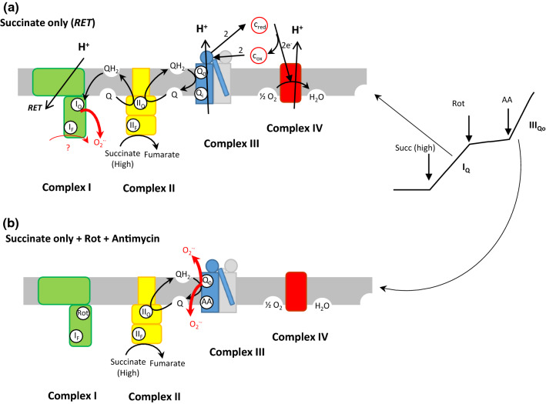
图 1. 线粒体中ROS的产生机制^{[2]}
二、Mito-TEMPO的研究应用
1. Mito-TEMP用于清除线粒体ROS
Mito-TEMPO（AbMole，M10919）主要通过清除线粒体活性氧 (mtROS) 发挥其生物学效应。在多种实验体系中，Mito-TEMPO处理可显著降低mtROS水平，改善线粒体膜电位(MMP)去极化状态，并恢复线粒体氧化磷酸化(OXPHOS)功能^{[3]}。例如Mito-TEMPO在糖尿病小鼠模型中，逆转了高糖诱导的线粒体膜电位耗散和ROS积累^{[4]}。Mito-TEMPO在双酚A（BPA）暴露的大鼠模型中，通过清除ROS保护睾丸组织中线粒体功能、减少线粒体氧化应激、维持线粒体膜电位 （MMP） 和线粒体复合物 II 和 IV 的酶活性^{[5]}。Mito-TEMPO还能降低5-FU（5-Fluorouracil）诱导的mtROS和mtLPO（线粒体脂质过氧化物），以改善线粒体复合物II的活性^{[6]}。
- Mito-TEMPO用于ROS相关的信号通路调控
Mito-TEMPO（AbMole，M10919）的作用机制不仅限于简单的ROS清除，它还能调节多种线粒体相关信号通路和细胞生命活动。例如Mito-TEMPO在MCF-7细胞中，逆转了DHA诱导的ROS依赖性自噬激活，通过调节p-AMPKα/p-Raptor和p-mTOR/p-ULK1通路影响自噬体形成^{[7]}。在使用Mito-TEMPO处理MIN6细胞后，发现Mito-TEMPO可激活PINK1和Parkin通路促进线粒体自噬，并减少铁死亡^{[8]}。Mito-TEMPO还可通过增强SOD活性和PI3K/AKT/mTOR磷酸化发挥神经保护作用^{[9]}。
- Mito-TEMPO用于程序性细胞死亡的研究
铁死亡(Ferroptosis)：多项研究表明Mito-TEMPO（AbMole，M10919）能够有效抑制铁死亡过程。Mito-TEMPO在三氯乙烯(TCE)诱导小鼠肾小管上皮细胞的铁死亡模型中，阻断了铁蛋白降解和铁死亡的发生^{[10]}。类似地，Mito-TEMPO在Andrographolide （ADE）诱导的非小细胞肺癌细胞铁死亡模型中，通过改善线粒体功能障碍，抑制了ADE诱导的铁死亡。这些发现提示线粒体ROS是铁死亡发生的关键调控因素^{[11]}。
细胞焦亡(Pyroptosis)：Mito-TEMPO（AbMole，M10919）也常用于细胞凋亡的研究。例如Mito-TEMPO在苯并芘(BaP)诱导的肝细胞损伤研究中，起到与NLRP3抑制剂MCC950类似的作用，能够减弱BaP对Caspase-1依赖性焦亡途径的激活。此外，Mito-TEMPO还可显著抑制动脉粥样硬化动物模型中ox-LDL触发的NLRP3炎症小体激活^{[12]}。
- Mito-TEMPO用于维持线粒体结构与功能完整性
Mito-TEMPO保护氧化磷酸化（OXPHOS）系统：ROS过量会直接损伤线粒体电子传递链（ETC）的复合物，抑制氧化磷酸化。Mito-TEMPO（AbMole，M10919）通过靶向清除线粒体ROS，减轻了这种抑制。例如，在脂多糖（LPS）诱导的小鼠脓毒症模型中，Mito-TEMPO预处理通过降低MDA含量（氧化应激标志物）和提升SOD活性，恢复了线粒体大小和功能，支持了氧化磷酸化的正常进行^{[13]}。
Mito-TEMPO维持线粒体膜电位（MMP）：线粒体膜电位是驱动氧化磷酸化的关键因素。Mito-TEMPO（AbMole，M10919）在多种模型中（如神经细胞、精子冷冻保存、肝损伤等研究均表现出提升MMP的作用。例如，Mito-TEMPO在紫外模拟的Wistar 大鼠皮肤损伤模型中，不仅减少了ROS生成，还显著提高了线粒体膜电位（MMP）^{[14]}。

- 范例详解
Pesticide Biochemistry and Physiology. 2024 Apr 27.
东北农业大学的研究团队在该论文中探究了甲草胺（MET）对草鱼肝细胞（L8824 细胞）的毒性机制，以及褪黑素（Melatonin，MT）对甲草胺的拮抗作用。通过体外实验与计算机模拟分析发现如下机制：MET暴露会诱导 L8824 细胞死亡，且焦亡是主要死亡形式。具体表现为细胞肿胀、细胞膜破裂、胞内容物释放，同时伴随乳酸脱氢酶（LDH）释放增加、细胞活力下降。MET主要通过ROS破坏线粒体功能（线粒体膜电位下降，线粒体DNA释放），并激活NLRP3-ASC炎症小体/ Caspase-1通路，进而切割GSDMD，引发焦亡炎症反应，形成“ROS-NLRP3-Caspase-1 -焦亡” 的循环放大效应。来自AbMole的Mito-TEMPO （AbMole，M10919）作为线粒体特异性抗氧化剂，在实验中主要用于验证“线粒体 ROS是MET诱导焦亡的关键介质”这一机制。实验表明，Mito-TEMPO 预处理可显著减少 ROS 生成，恢复线粒体膜电位，降低 8-OHdG 水平，抑制 NLRP3-ASC 炎症小体激活及下游炎症因子（如 IL-1β、IL-18、TNF-α 和 IL-6）的表达，从而减轻 MET 诱导的焦亡炎症反应。
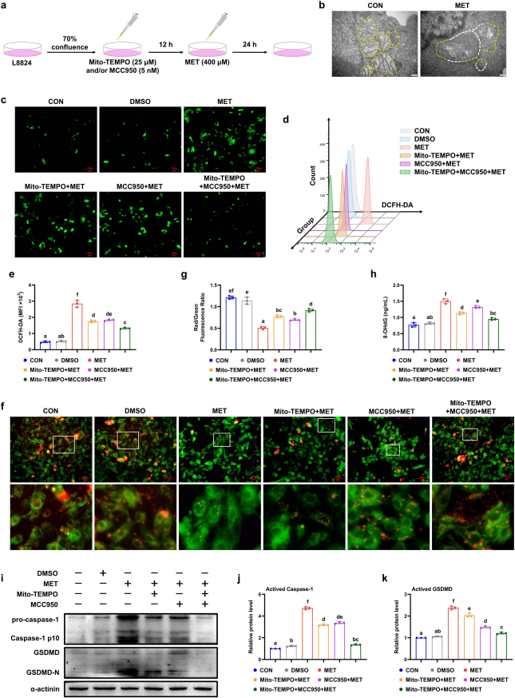
图 2. MET exposure activates NLRP3-ASC inflammasome pathway of L8824 cells.

参考文献
[1] S. Shetty, U. Anushree, R. Kumar, et al., Mitochondria-targeted antioxidant, mito-TEMPO mitigates initiation phase of N-Nitrosodiethylamine-induced hepatocarcinogenesis, Mitochondrion 58 (2021) 123-130.
[2] J. P. Mazat, A. Devin, S. Ransac, Modelling mitochondrial ROS production by the respiratory chain, Cellular and molecular life sciences : CMLS 77(3) (2020) 455-465.
[3] H. Wu, T. Xu, N. Yang, et al., Low-Se Diet Increased Mitochondrial ROS to Suppress Myoblasts Proliferation and Promote Apoptosis in Broilers via miR-365-3p/SelT Signaling Axis, Journal of agricultural and food chemistry 72(1) (2024) 284-299.
[4] L. Huang, Z. Chen, R. Chen, et al., Increased fatty acid metabolism attenuates cardiac resistance to β-adrenoceptor activation via mitochondrial reactive oxygen species: A potential mechanism of hypoglycemia-induced myocardial injury in diabetes, Redox biology 52 (2022) 102320.
[5] S. Shetty, V. Kumar, V. Ramesh, et al., Mito-TEMPO protects against bisphenol-A-induced testicular toxicity: an in vivo study, Free radical research 56(5-6) (2022) 427-435.
[6] P. K. Tambe, H. S. Qsee, S. Bharati, Mito-TEMPO mitigates 5-fluorouracil-induced intestinal injury via attenuating mitochondrial oxidative stress, inflammation, and apoptosis: an in vivo study, Inflammopharmacology 31(4) (2023) 2091-2102.
[7] C. H. Tsai, C. K. Lii, T. S. Wang, et al., Docosahexaenoic acid promotes the formation of autophagosomes in MCF-7 breast cancer cells through oxidative stress-induced growth inhibitor 1 mediated activation of AMPK/mTOR pathway, Food and chemical toxicology : an international journal published for the British Industrial Biological Research Association 154 (2021) 112318.
[8] B. Chang, Y. Su, T. Li, et al., Mito-TEMPO Ameliorates Sodium Palmitate Induced Ferroptosis in MIN6 Cells through PINK1/Parkin-Mediated Mitophagy, Biomedical and environmental sciences : BES 37(10) (2024) 1128-1141.
[9] S. Mukem, T. Thongbuakaew, K. Khornchatri, Mito-Tempo suppresses autophagic flux via the PI3K/Akt/mTOR signaling pathway in neuroblastoma SH-SY5Y cells, Heliyon 7(6) (2021) e07310.
[10] Z. Liu, S. Zhou, F. Wang, et al., C5b-9 promotes ferritinophagy leading to ferroptosis in renal tubular epithelial cells of trichloroethylene-sensitized mice, The Science of the total environment 923 (2024) 171378.
[11] L. Jiaqi, H. Siqing, W. Qin, et al., Andrographolide promoted ferroptosis to repress the development of non-small cell lung cancer through activation of the mitochondrial dysfunction, Phytomedicine : international journal of phytotherapy and phytopharmacology 109 (2023) 154601.
[12] Z. D. Su, C. Q. Li, H. W. Wang, et al., Inhibition of DRP1-dependent mitochondrial fission by Mdivi-1 alleviates atherosclerosis through the modulation of M1 polarization, Journal of translational medicine 21(1) (2023) 427.
[13] P. F. Wang, K. Xie, Y. X. Cao, et al., Hepatoprotective Effect of Mitochondria-Targeted Antioxidant Mito-TEMPO against Lipopolysaccharide-Induced Liver Injury in Mouse, Mediators of inflammation 2022 (2022) 6394199.
[14] S. Shetty, K. Deepak, P. K. Tambe, et al., Mito-TEMPO Demonstrates Protective Effect Against Ultraviolet Radiation-Induced Skin Damage in Wistar Rats, Photodermatology, photoimmunology & photomedicine 40(6) (2024) e13010.

